第二部分 恒定电流
专题2.15 电路图象（基础篇）
一．选择题
1.（2019广东梅州市兴宁一中期末）小灯泡通电后其电流I随所加电压U变化的图线如图所示，P为图线上一点，PN为图线在P点的切线，PQ为U轴的垂线， PM为I轴的垂线，则下列说法中正确的是（ ）
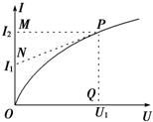
A. 随着所加电压的增大，小灯泡的电阻不变
B. 对应P点，小灯泡的电阻为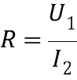
C. 对应P点，小灯泡的电阻为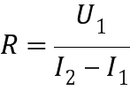
D. 对应P点，小灯泡的功率为图中矩形PQOM所围面积大小
2．（2019洛阳一高月考）某种小灯泡的伏安特性曲线如图甲所示，三个完全相同的这种小灯泡连接成如图乙所示的电路，四个电表均为理想电表。现闭合电键S，电压表V₁的示数为4.0 V，以下说法正确的是（ ）
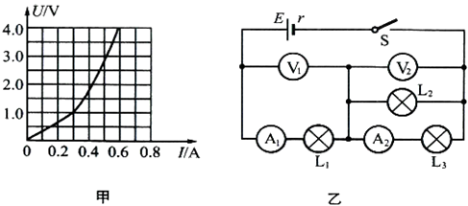
A．电压表V₂的示数为1.0 V B．电源的输出功率为3.0 W
C．电流表A₂的示数为0.60 A D．电源的电动势一定为8 V，内阻为5 Ω
3. （2019辽宁沈阳一模）某同学将一闭合电路电源的总功率P_{E}、输出功率P_{R}和电源内部的发热功率P_{r}随电流I变化的图线画在了同一坐标系中，如图中的a、b、c所示，则下列判断正确的是（ ）
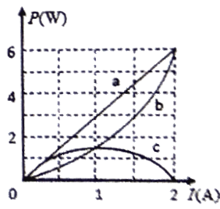
A. 直线a表示电源内部的发热功率随电流I变化的图线
B. 曲线b表示电源的总功率随电流I变化的图线
C. 曲线c表示电源的输出功率随电流I变化的图线
D. 电源的电动势E=3V，内电阻r=2Ω
4.（2019吉林五地六校合作体期末联考）如图所示为a、b两电阻的伏安特性曲线，图中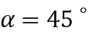，关于两电阻的描述正确的是（ ）
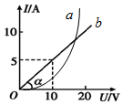
A．电阻a的阻值随电流的增大而增大
B．因图线的斜率表示电阻的倒数，故电阻b的阻值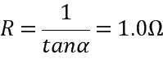
C．在两图线交点处，电阻a的阻值等于电阻b的阻值
D．在电阻b两端加2 V电压时，流过电阻的电流是4A
5.（2019湖南长沙长郡中学二模）如图所示是某直流电路中电压随电流变化的图象，其中a、b分别表示路端电压、负载电阻上电压随电流变化的情况，下列说法正确的是（ ）
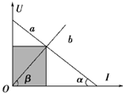
A. 阴影部分的面积表示电源输出功率
B. 阴影部分的面积表示电源的内阻上消耗的功率
C. 当满足时，电源的输出功率最大
D. 当满足时，电源效率小于
6.污染对身体的危害非常严重，因此装修房屋时检测甲醛污染指数非常重要。“创新”小组的同学们设计了甲醛监测设备，原理如图甲所示。电源电压恒为3 V，R₀为10 Ω的定值电阻，R为可以感知甲醛污染指数的可变电阻，污染指数在50以下为轻度污染，50～100间为中度污染，100以上为重度污染，以下分析正确的是( )
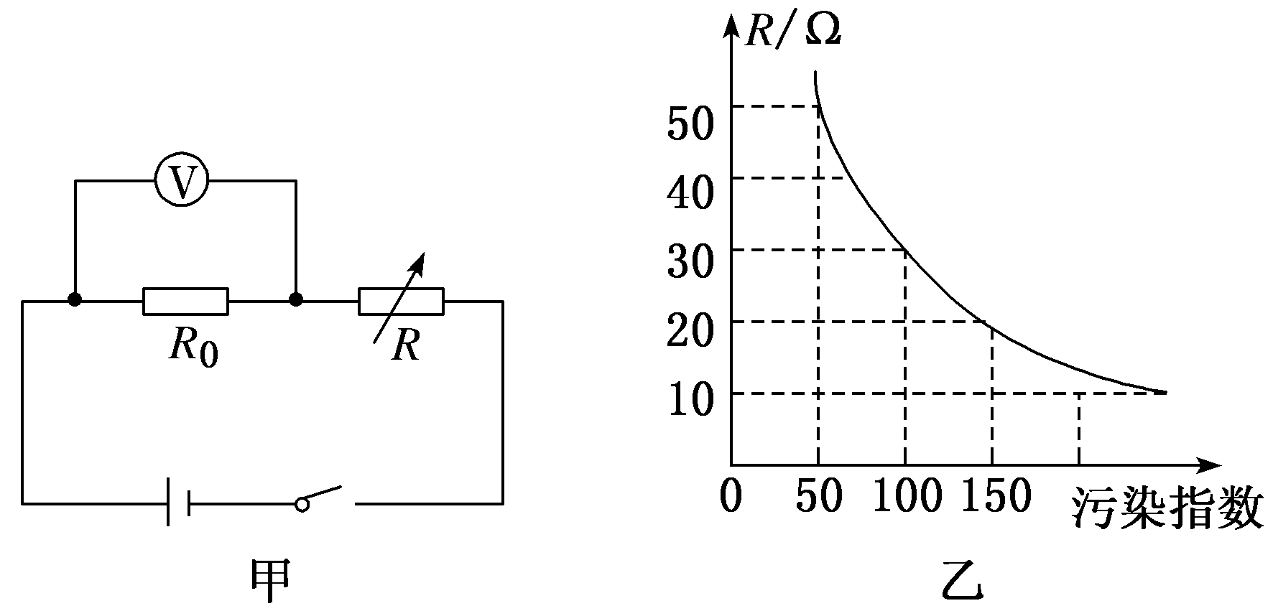

A．电压表示数为1 V时，属于重度污染 B．污染指数越小，电压表示数越大

C．污染指数越大，电路中消耗的总功率越小 D．污染指数为50时，电压表示数为2.5 V
7．（2018洛阳一模）如图所示，直线a、抛物线b和c为某一稳恒直流电源在纯电阻电路中的总功率P_{E}、输出功率P_{R}、电源内部发热功率P_{r}随路端电压U变化的图象，但具体对应关系未知，根据图象可判断 ( )
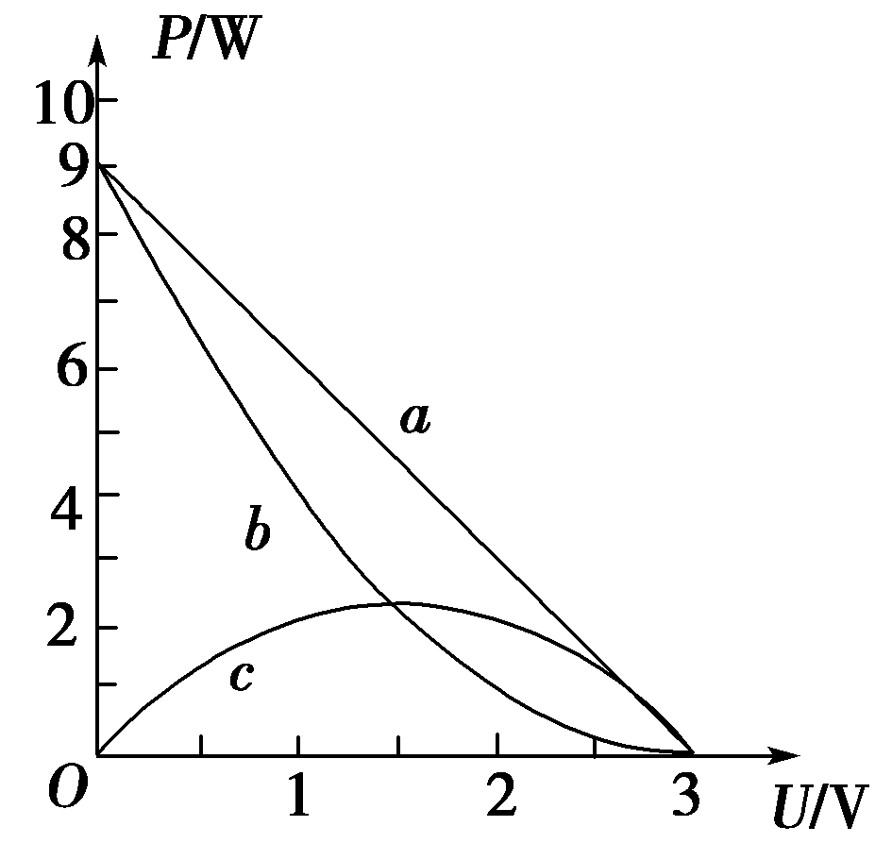
A．P_{E} U图象对应图线a，由图知电动势为9 V，内阻为3 Ω
B．P_{r}U图象对应图线b，由图知电动势为3 V，内阻为1 Ω
C．P_{R}U图象对应图线c，图象中任意电压值对应的功率关系为P_{E}＝P_{r}＋P_{R}
D．外电路电阻为1.5 Ω时，输出功率最大为2.25 W
8．(2016·黑龙江牡丹江一中模拟)如图所示，为A、B两电阻的伏安特性曲线，关于两电阻的描述正确的是( )
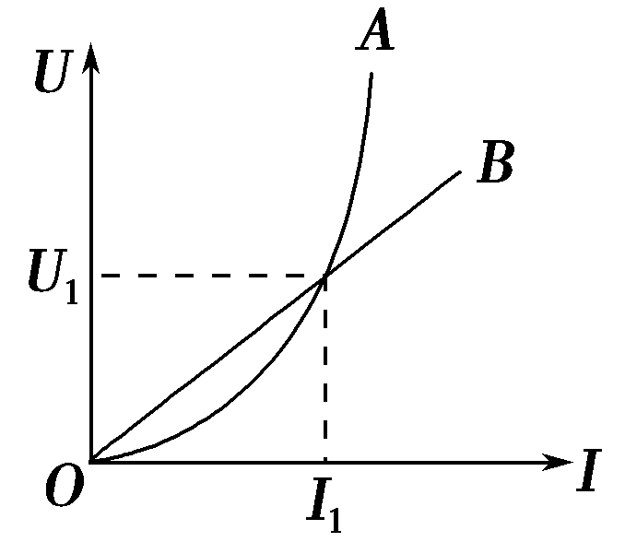
A．电阻A的电阻随电流的增大而减小，电阻B阻值不变 B．在两图线交点处，电阻A的阻值等于电阻B
C．在两图线交点处，电阻A的阻值大于电阻B D．在两图线交点处，电阻A的阻值小于电阻B
9．小灯泡通电后其电流I随所加电压U变化的图线如图所示，P为图线上一点，PN为图线在P点的切线，PQ为U轴的垂线，PM为I轴的垂线，则下列说法中正确的是( )
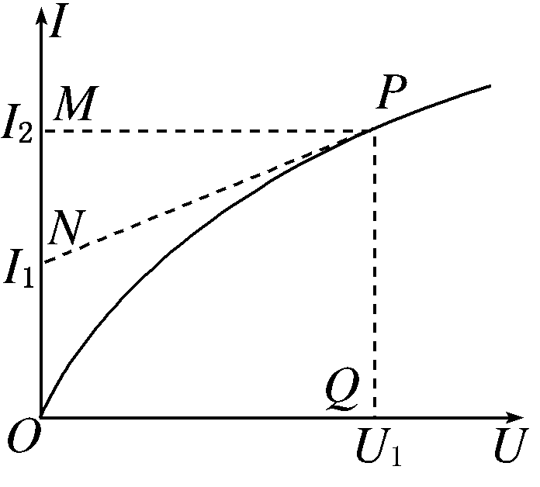
A．随着所加电压的增大，小灯泡的电阻减小 B．对应P点，小灯泡的电阻为R＝
C．对应P点，小灯泡的电阻为R＝ D．对应P点，小灯泡的功率为图中矩形PQOM所围面积
10．某一导体的伏安特性曲线如图中AB段(曲线)所示，关于导体的电阻，以下说法正确的是( )
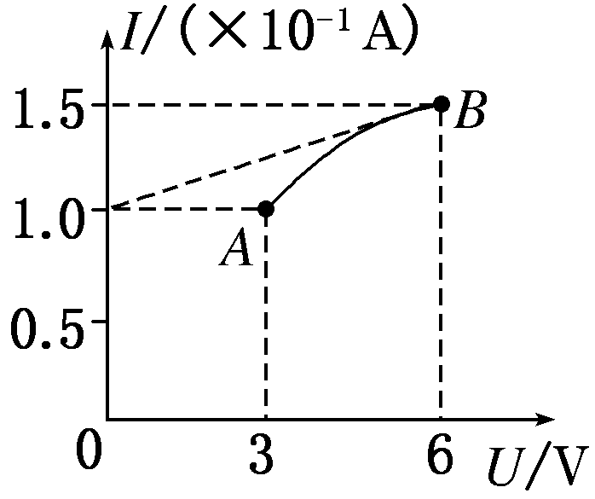
A．B点的电阻为12 Ω
B．B点的电阻为40 Ω
C．工作状态从A变化到B时，导体的电阻因温度的影响改变了1 Ω
D．工作状态从A变化到B时，导体的电阻因温度的影响改变了9 Ω
11.(2017·河南南阳模拟)硅光电池是一种太阳能电池，具有低碳环保的优点。如图12所示，图线a是该电池在某光照强度下路端电压U和电流I的关系图象(电池内阻不是常量)，图线b是某电阻R的U－I 图象。在该光照强度下将它们组成闭合回路时，硅光电池的内阻为( )
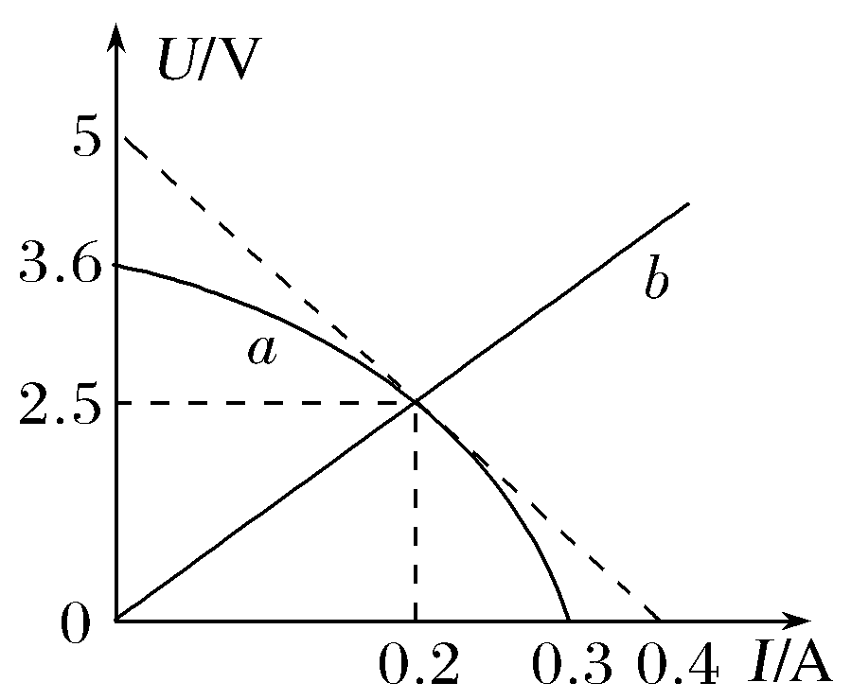
A.5.5 Ω B.7.0 Ω C.12.0 Ω D.12.5 Ω
12. (2017·黑龙江哈尔滨市联考) (多选)如图4所示的U－I图象中，直线Ⅰ为某电源的路端电压与电流的关系图线，直线Ⅱ为某一电阻R的U－I图线，用该电源直接与电阻R连接成闭合电路，由图象可知( )
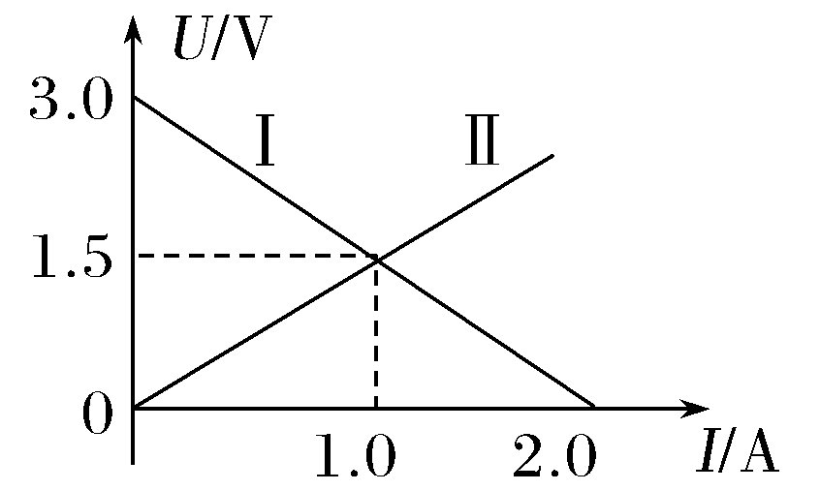
A.R的阻值为1.5 Ω B.电源电动势为3 V，内阻为0.5 Ω
C.电源的输出功率为3.0 W D.电源内部消耗功率为1.5 W
二．计算机
1.（2019北京朝阳高三期末）如图1所示的电路，电源的电动势为E、内阻为r，R为变阻箱，电流表可视为理想电表。闭合开关S，改变变阻箱R的阻值，电流表的示数I随之变化。
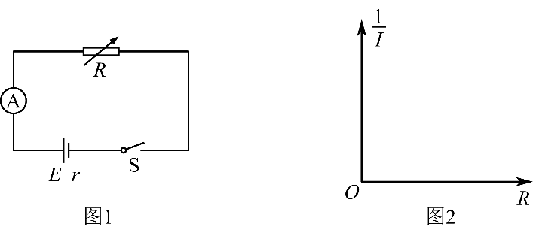
（1）当变阻箱的阻值为R₁时，求电流表的示数I₁。
（2）以为纵坐标，R为横坐标，在图2中画出变阻箱阻值R变化过程中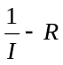图像的示意图，并分别说明图线与纵轴交点和图线斜率的物理意义；
（3）在金属导体中，自由电子定向移动形成电流。已知自由电子在导线内定向移动速率的数量级为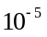m/s，但实际上，闭合开关S后，电路中几乎瞬间就形成了电流，请说明理由。

